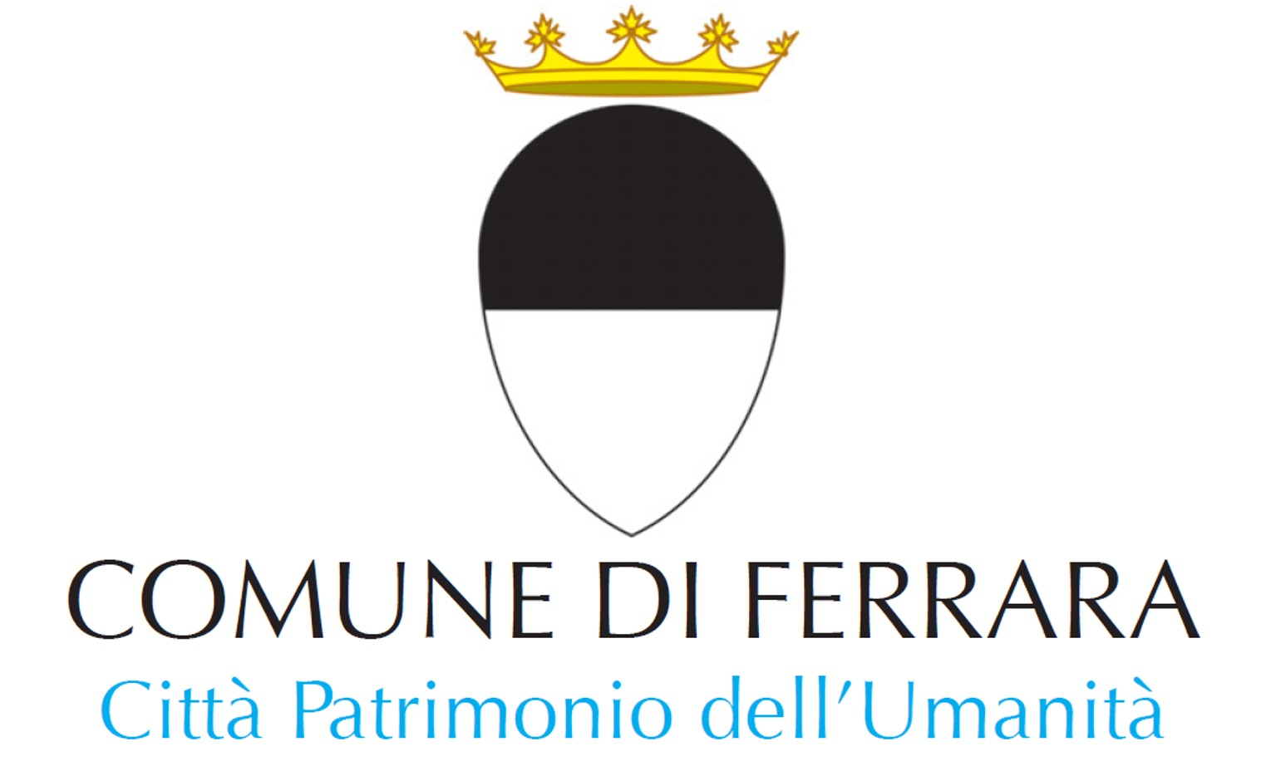
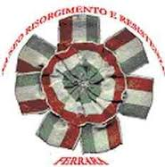
Museo del Risorgimento
e
della Resistenza

In occasione della Festa della Donna

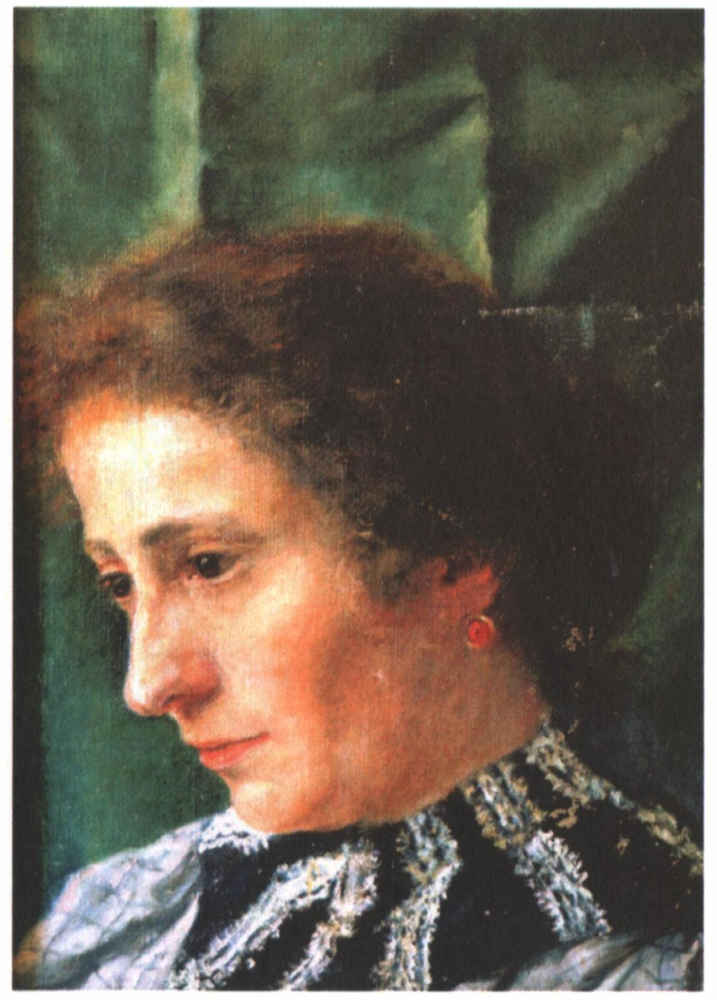

‘Ferrarese, ebrea, europea: la pittrice Isa Magrini’
(Ferrara 1876 – Auschwitz 1944)

Mercoledì 8 marzo 2017, alle ore 21
presso il Museo del Risorgimento e della Resistenza
(Corso Ercole I d’Este, 19)
Conferenza dello storico dell’arte Lucio Scardino
Introduce Antonella Guarnieri

